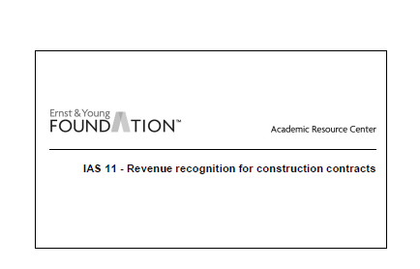استاندارد شماره 11 : شناسایی درآمد برای شرکتهایی که در فعالیتهای ساختمانی و احداثی کار می کنند.  
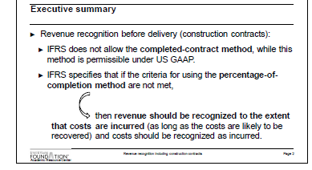

خلاصه مطالب قابل ارائه در فصل:

* شناسایی درآمد قبل از تحویل جنس(قراردادهای ساختمانی)

در پروژه های ساختمانی عمرانی طولانی که مدت زمان زیادی صرف نموده و رقم آن قابل توجه است.

در پروژه های ساختمانی عمرانی دو حالت به وجود میآید(IFRS) 1-روش کار تکمیل شده(شناسایی درآمد پس از تکمیل پروژه) 2- بر اساس درصد تکمیل کار درآمد شناسایی شود.

* استانداردهای گزارشگری بین المللی حسابداری روش کار تکمیل شده را قبول نمی کنند. بلکه باید در مقاطع مختلف ، درآمد شناسایی شود. اما در سیستم اصول پذیرفته شده آمریکا روش کار تکمیل شده قابل قبول است.

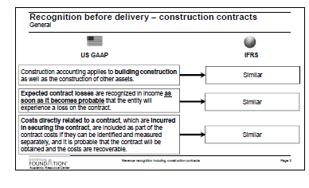

مقایسه شناسایی درآمد و هزینه ها در اصول پذیرفته شده آمریکایی و در IFRS

* حسابداری ساخت وساز به ساخت وسازهای ساختمانی مربوط می شود و نیز شامل ساخت و ساز دارایی های دیگر غیر از ساختمان مانند کشتی، نیروگاه و هواپیما و .... که در IFRS نیز این چنین است.
* زیانهای احتمالی قرارداددر صورت سود و زیان شناسایی می شوند و در زمان وقوع باید شناسایی شود که مورد قبول هر دو سیستم است.
* هزینه هایی که مستقیما به قرارداد ارتباط پیدا می کنند و برای قبل از انعقاد قرارداد انجام می شود ( مانند هزینه تحقیقات و لیست هزینه ها و ...) به عنوان بخشی از هزینه های پروژه در نظر گرفته می شوند. در صورتی که بتوان آنها را مشخص نمود. با در نظر گرفتن اینکه قرارداد منقعد خواهد شد یا خیر و مبالغ هزینه ها قابل دریافت از طرف قرارداد هست یا نه./ در صورت عدم انعقاد قرارداد مبالغ هزینه منظور می شود.

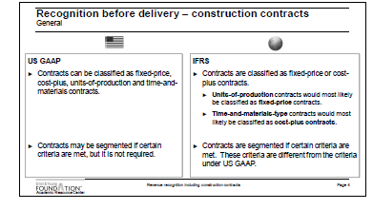

قراردادهایی که در استانداردهای آمریکایی منعقد می شود در 4 گروه مورد بررسی قرار می گیرد:1-قیمت مشخص شده 2- قیمت تمام شده به اضافه مبلغی مشخص 3- تعداد کالای ساخته شده 4- قردادهایی که بر مبنای مواد و زمان محاسبه می شود.

اما در IFRSدر دو چارچوب قراردادها منعقد می شود: 1- قیمت ثابت 2- هزینه ها به اضافه مبلغی مشخص

دو دسته دیگر نیز در همین دو دسته تقسیم می شود.قراردادها بر مبنای مواد و زمان جزء دسته ی دوم قرار می گیرند.

قراردادها اگر لازم باشد و شرایط مهیا باشد میتواند به بخشهایی تقسیم شود که در IFRS نیز چنین است.تنها تفاوت دو روش در تعیین ضوابط و مقررات آنهاست.

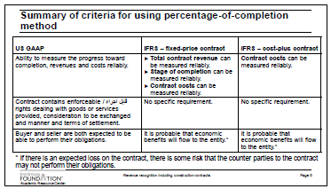

تفاوتها و اختلافات روش ها:

در سیستم آمریکایی در صورتی که بتوانید درصد تکمیل و درآمد را براساس درصد تکمیل، و هزینه ها را با درصد قابل توجهی مشخص نمایید می توانید از روش درصد پیشرفت کار استفاده کنید.اما در سیستم IFRS آن را در دو چارچوب قیمت مشخص شده و قیمت تمام شده به اضافه مبلغی مشخص نمایید. در صورتی که کل درآمد قرارداد قابل اندازه گیری باشد و مراحل پیشرفت کار و هزینه ها قابل شناسایی باشد میتوانید از قرارداد قیمت ثابت استفاده نمایید.اما اگر مبلغ کل درآمد و درصد پیشرفت کار مشخص نیست از روش هزینه های قراردادی استفاده کنید.

در سیستم آمریکایی گاهی اوقات قراردادها ،حقوقی را در خصوص کاری که انجام میشوددر نظر می گیرد که در آن مشخص می کنند آنچه در آخر کار باقی می ماند متعلق به که خواهد بود .مثلا اگر در آخر ، ماشین آلاتی باقی بماند متعلق به چه کسی خواهد بود اما در IFRS برای این موارد چیزی در نظر نمی گیرد.

دو طرف قرارداد حق و حقوقی دارند که باید بتوانند این حق و حقوق را اعمال کنند و به نتیجه برسند.در IFRS معتقدند حقوق اقتصادی وجود دارد که به (پیمانکار) این حقوق تعلق می گیرد.اگر انتظار زیان در قرارداد دارید باید در نظر بگیرید که ممکن است یکی از طرفین قرارداد این زیان را تقبل نکند و باعث زیان بیشتری شود.

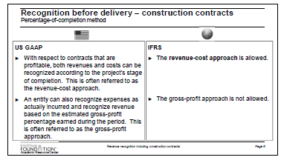

شناسایی درآمد براساس درصد پیشرفت کار:

در قراردادهایی که انتظار می رود سودآور باشند در سیستم آمریکایی شناسایی درآمد براساس پیشرفت کار خواهد بود که به این سیستم اصطلاحا روش درآمد-هزینه می گویند که IFRS نیز این روش را قبول دارد.مبنای دیگری که شناسایی درآمد استفاده می شود به این صورت است که هزینه ها به همان ترتیبی که رخ می دهند شناسایی شده و سپس مبلغی به آن اضافه میشود.اما در IFRS این سود(مبلغ) اضافه را قبول ندارد و نباید شناسایی شود. به این روش ،روش سود ناخالص گفته میشود.

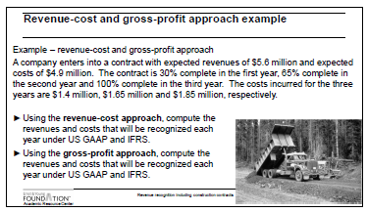

مثالهایی در روش درآمد-هزینه و روش سود ناخالص(نمونه سوال امتحانی):

شرکتی با درآمد مورد انتظار 6/5 میلیون دلار و هزینه 9/4 میلیون دلار قراردادی منعقد می کند. 30% قرارداد در سال اول تکمیل می شود. در سال دوم 65% و بقیه در سال سوم تکمیل میشود. هزینه های تحقق یافته: 4/1 میلیون دلار در سال اول، 65/1 میلیون دلار در سال دوم و 85/1 میلیون دلار در سال سوم. مطلوبست شناسایی درآمد در هر دو روش.

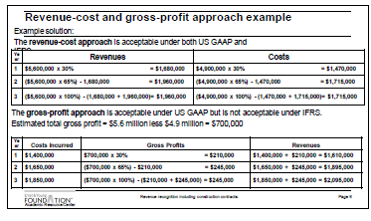

روش درآمد-هزینه

|  |  |  |
| --- | --- | --- |
| هزینه ها | درآمد | سال |
| 1470000=30%*4900000 | 1680000=30% * 5600000 | 1 |
| 1715000=1470000-65%*4900000 | 1960000=1680000-65% *5600000 | 2 |
| 1715000=(1715000+1470000)-100%*4900000 | 1960000=(1960000+1680000)-100%*5600000 | 3 |

این روش شناسایی هم در استانداردهای آمریکایی و هم در IFRS قابل قبول است.

روش سود ناخالص که مورد قبول IFRSنیست و فقط مورد قبول استانداردهای آمریکایی است. برآورد سود 700000$

|  |  |  |  |
| --- | --- | --- | --- |
| درآمد | سود | هزینه واقعی | سال |
| 1610000=210000+1400000 | 210000=30%*700000 | 1400000 | 1 |
| 1895000=245000+1650000 | 245000=210000-65%*700000 | 1650000 | 2 |
| 2095000=245000+1850000 | 245000=(245000+210000)-100%*700000 | 1850000 | 3 |

در IFRS درآمد باید معادل هزینه شناسایی شود یعنی 1400000 و در سال سوم درآمد 2550000 چون قرارداد تکمیل شده باید سود را شناسایی نمود.1850000درآمد و 700000 سود

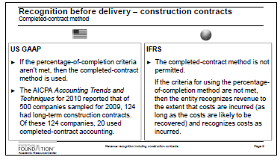

مقایسه در روش تکمیل کار

استانداردهای آمریکایی: اگر شرایط برای پیش بینی درآمد به روش درصد پیشرفت کار مهیا نباشد باید از روش تکمیل کار استفاده کنیم اما در IFRS معتقدند از روش تکمیل شده نمیتوان استفاده کرد بلکه واحد تجاری باید درآمد را به اندازه ای که هزینه ها ایجاد شده اند شناسایی کند. البته تنها هزینه هایی که میتوانیم آنها را جبران کنیم و بر اساس آنچه اتفاق می افتد شناسایی گردد.

انجمن حسابداران آمریکا در نشریه مربوط به تکنیکها در سال 2010 گزارش داد که از 500 شرکت در نمونه گیری سال 2009، 124 شرکت قرارداد ساخت و ساز بلندمدت داشتند و از 124 شرکت تنها 20 شرکت از روش کار تکمیل شده استفاده می کردند یعنی یک ششم شرکتها.

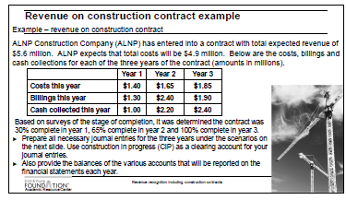

مثالی دیگر(نمونه سوال امتحانی): شرکت ALNP وارد قراردادی شده 6/5 میلیون دلار برآورد کل درآمدش است و برآورد هزینه 9/4 میلیون دلار است. جدول زیر خلاصه ی هزینه ها و صورتحسابها و مبالغ دریافتی است.

|  |  |  |  |
| --- | --- | --- | --- |
| سال سوم | سال دوم | سال اول |  |
| 85/1$ | 65/1$ | 40/1$ | هزینه ها درسال |
| 90/1$ | 40/2$ | 30/1$ | صورتحسابها |
| 40/2$ | 20/2$ | 00/1$ | وجوه نقد دریافتی |

براساس مراحل پیشرفت کار 30% در سال اول و 65% در سال دوم و 100% در سال سوم تکمیل شده است. تمام فصلهای دفتر روزنامه را برای سه سال به شیوه های مختلف تهیه کنید. از ساخت و ساز در جریان استفاده کنید واز حسابهای تعدیل کننده نیزاستفاده کنید.ونیزخلاصه ای از حسابهای مختلف که در صورتهای مالی نیاز است آماده کنید.

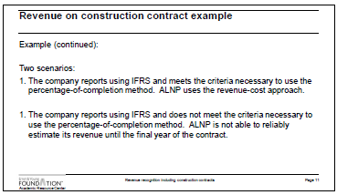

1. وقتی شرکت از سیستم IFRS استفاده کند و ملاک آن استانداردهای حسابداری است و شرایط برای استفاده از درصد پیشرفت کار وجود دارد.از روش درآمد-هزینه استفاده میکند.
2. شرکت از IFRS استفاده میکند و شرایط استفاده از درصد پیشرفت کار وجود ندارد و شرکت نمیتواند به میزان قابل اعتمادی درآمدها را پیش بینی کند مگر در سال آخر.

در حالت دوم شرکت باید شناسایی درآمد را معادل هزینه انجام دهد.

بهاره شاهوردی